MOÇÃO Nº 315/2020

Manifesta apelo ao Poder Executivo Municipal para intensificação da Operação “Tapa Buracos” na rotatória da Av. Lazaro Gonçalves de Oliveira, defronte ao número 617, bairro Vista Alegre, neste município.

Senhor Presidente,
Senhores Vereadores,

CONSIDERANDO que, este vereador foi procurado por moradores e munícipes que transitam diariamente pela Av. Lazaro Gonçalves de Oliveira, no bairro Vista Alegre, reclamando de buraco existente na referida via pública, mais precisamente nas proximidades do nº 617.

CONSIDERANDO que os munícipes solicitam que seja feito um serviço com malha asfáltica com mais resistência, pois o local sempre esta precisando de manutenção por ser passagem de veículos pesados como ônibus, além de trazer transtornos aos motoristas, devido avarias nos veículos que podem vir a ocorrer, também traz riscos de acidentes, devido manobras arriscadas de motoristas e motociclistas tentando desviar do buraco;

CONSIDERANDO que, a via do Bairro, é de grande fluxo de veículos, por se trata de saída do bairro para outros bairros

CONSIDERANDO que é preciso resolver o problema o quanto antes, para evitar que ocorra acidentes e piore cada vez mais as condições da via pública supracitada; como mostra foto abaixo.
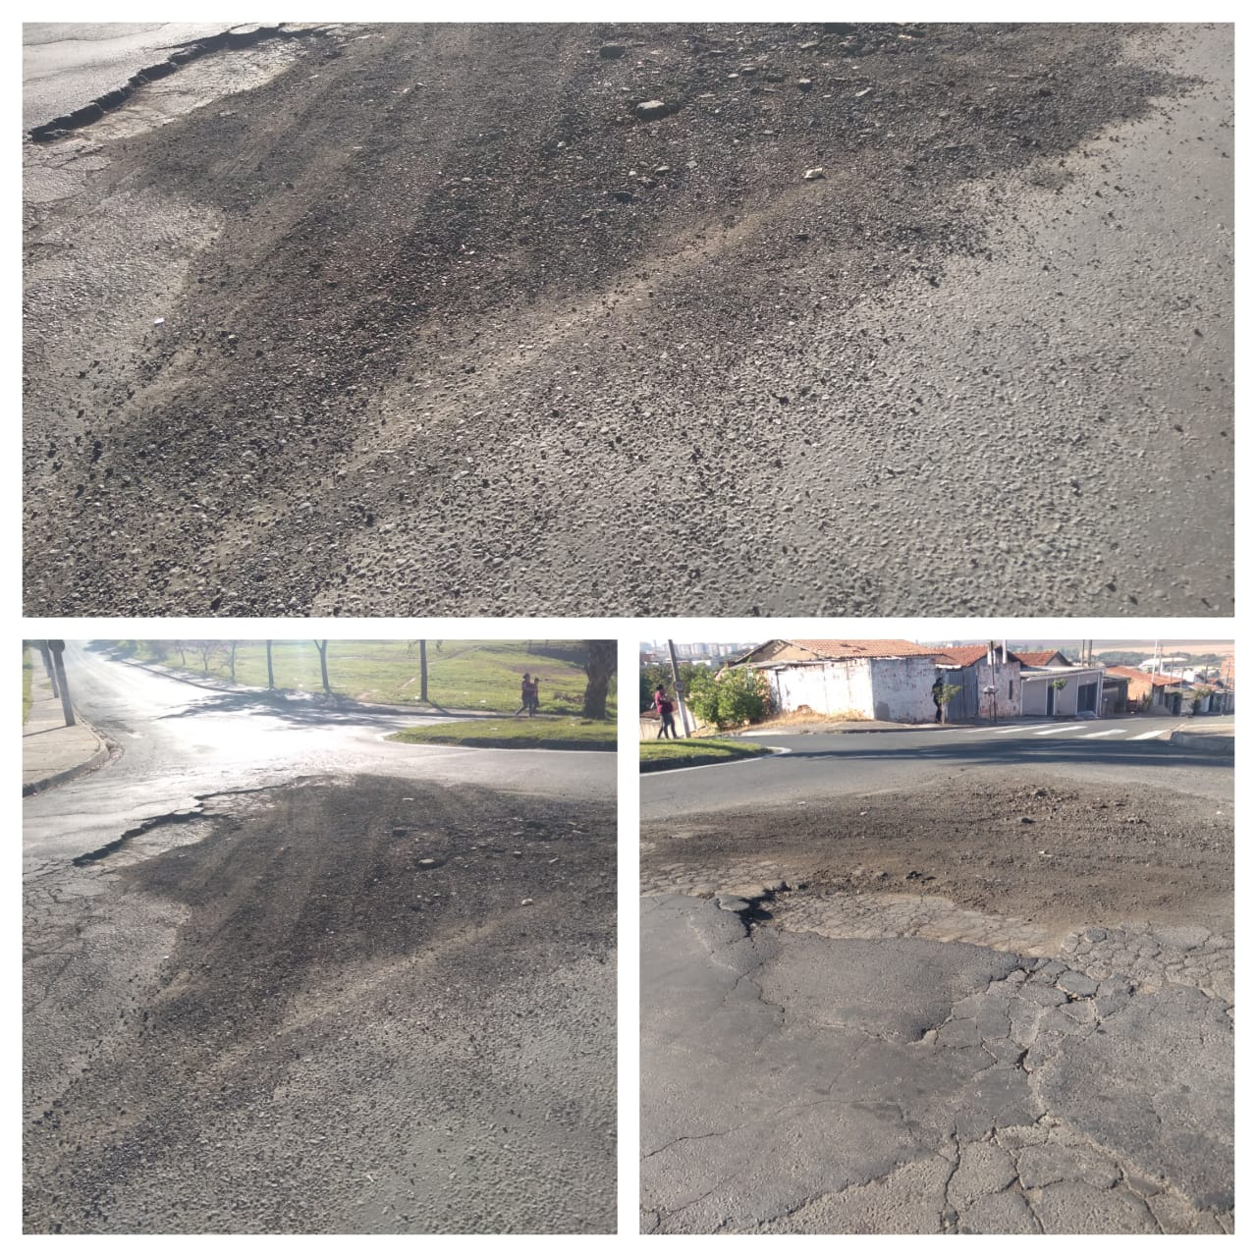

Ante o exposto e nos termos do Capítulo IV do Título V do Regimento Interno desta Casa de Leis, a CÂMARA MUNICIPAL DE SANTA BÁRBARA D’OESTE, ESTADO DE SÃO PAULO, apela ao Poder Executivo Municipal para intensificação da Operação “Tapa Buracos” em rotatória da Av. Lazaro Gonçalves de Oliveira do bairro citado acima, neste município.

Plenário “Dr. Tancredo Neves”, em 20 de julho de 2.020.

JESUS VENDEDOR

-Vereador-
